ANÁLISE BIBLIOMÉTRICA DE GESTÃO ESPORTIVA

Pesquisa em Finanças

*Autores:* Prof. Marcelo Fonseca, Wilson Nakamura, Giancarlo, José Marcos, Victor Valerio

*Última atualização:* data

# 1 INTRODUCTION

**Algo sobre a área de finanças e sua importância (Prof Nakamura?)**

Os clubes de futebol, não diferente de instituições inseridas em outros segmentos, devem se atentar para as questões de ordem financeira. Barros et. al. (2011) destacam que, além do desempenho em campo, outra determinante área para o sucesso dos clubes de futebol é a de finanças. Apesar de aparentemente a vitória em campo ser o objetivo final, a estabilidade financeira é de suma importância para o sucesso a longo prazo (Barros et. al., 2017). É notória a ligação existente entre essas áreas, já que um bom desempenho em campo pode levar a bons resultados financeiros.

É inevitável notar que o futebol é responsável por um significativo volume de dinheiro em circulação. Não são raros os casos noticiados envolvendo patrocínios expressivos, contratos milionários, direitos televisivos e salários astronômicos. As altas receitas produzidas por clubes de futebol, como pode ser observado pelo relatório produzido pela Deloitte (2014) no âmbito de clubes europeus, pode sugerir que tais clubes não apresentam percalços de ordem financeira. Essa não é uma realidade vivenciadas por todos os clubes, uma vez que apesar da capacidade de produzir grandes volumes monetários, clubes com altas receitas podem apresentar um mal desempenho no que diz respeito a transformar essas receitas em lucro (Dimitropoulos, 2016).

Volumosas receitas não significam necessariamente em altas rentabilidade e prosperidade financeira, sendo diversas as variáveis que influenciam no desempenho financeiro. Muitos clubes, inclusive aqueles que apresentam altos faturamentos, operam no limite do colapso financeiro. À vista disso, a Union of European Football Associations (UEFA) introduz o regulamento de Financial Fair Play (FFP), cujo objetivo é de proteger a viabilidade a longo prazo de clubes Europeus, por meio da disciplina e racionalidade nas finanças dos clubes (UEFA, 2010).

Os clubes que geraram as maiores receitas no ano de 2019 e 2020 são clubes participantes de torneios organizados pela instituição, com destaque para o Barcelona, Real Madrid e Manchester United, times que ocupam o primeiro, segundo e terceiro lugar, respectivamente, do “Deloitte Football Money League” (Deloitte, 2020 e Deloitte, 2021), mostrando a supremacia dos clubes participantes dos torneios organizados pela instituição. No entanto, a ausência da torcida e as renegociações de direitos televisivos, consequência da pandemia causado pelo Covid 19, causou uma redução de mais de dois milhões de euros durante as temporadas de 2019/2021 e 2020/21 (Deloitte, 2021).

A relevância do tema do presente trabalho fica ainda mais evidente quando se constata o crescimento do volume de estudos relacionados à futebol (COLOCAR ALGUMA INFORMAÇÃO MOSTRANDO COMO ESTÁ CRESCENDO XXXX). São inúmeros artigos que tratam dos mais diversos temas. Por exemplo, Hope (2003) objetiva encontrar o momento correto para a demissão de um técnico, buscando maximizar a pontuação da equipe em uma liga. Barros, Assaf e Araujo (2011) desenvolvem uma metodologia para media a eficiência de clubes de futebol (modelo de fronteira estocástica usando a abordagem Bayesiana) e analisam a eficiência da liga de futebol brasileira, comparando-a com outras ligas internacionais. Rohde e Breuer (2016) examinam a influência dos investimentos e tipos de investidores no desempenho em campo e do valor da marca nas fontes de receitas dos times de elite europeu. Já Nez, Oldra e Deparis (2020) avaliam a influência de gastos com a formação de atletas no desempenho do clube.

Ainda, diversos trabalhos relacionam a área financeira com o Futebol. Por exemplo, Duarte, Ribeiro e Duarte (2020) examinam a situação dos indicadores econômicos e financeiros dos grandes clubes do Rio de Janeiro e de São Paulo (Flamengo, Fluminense, Botafogo, Vasco, Palmeiras, São Paulo, Corinthians e Santos) e verificam a hipótese de relação do sucesso do desempenho dentro de campo com os desempenhos econômicos e financeiros. Acero et. al. (2017) avaliam a influência da estrutura de propriedade dos clubes nos resultados financeiros por meio de um modelo de regressão. Além disso, são inúmeros autores que focaram em analisar os efeitos do FPF na gestão do clube (Acero et. al., 2017; Dimitropoulos et. al., 2016; Sass, 2016; Franck, 2014; Szymanski, 2014 e Madden, 2012).

No entanto, apesar do significativo volume de trabalhos publicados no campo de pesquisa do presente estudo, não foram encontradas evidências de artigos que abordem revisões da literatura relacionando a área financeira e futebol. A revisão da literatura é um importante elemento em qualquer campo de pesquisa e devido ao crescente número de publicações científicas, o método de análise bibliométrica vem ganhando grande atenção (Goh e See, 2021).

Diante desse contexto, o presente trabalho tem como objetivo desenvolver uma revisão de literatura na área de finanças aplicadas ao futebol no período compreendido entre XXX e XXX, por meio de análise bibliométrica. Assim, são analisados XXXX (colocar o que a gente analisa no trabalho).

A contribuição deste trabalho está XXXXXXX

This study is organized as follows: Section 2 provides a brief review related to the literature survey of water services industry performance studies. Section 3 outlines the procedures for retrieving and processing data and the research methodology. Section 4 presents the outcomes of bibliometric analysis in the study. The current and future research hotspot, determinants of the performance of water and sewage industry are included in Section5 while the concluding remarks and roadmap for future researchare included in Section 6.

# 2 LITERATURE REVIEW

* **Buscar na base de dados os artigos que já realizaram revisão de literatura e comentar os principais resultados de cada um.**

# 3 METHOD AND DATA

## 3.1 Prisma with Bibliometric Aproach

Com a finalidade de estruturar um mapeamento da produção científica acerca de finanças nos clubes de futebol, o presente artigo empregou uma abordagem quantitativa de revisão de literatura a partir do cálculo de indicadores bibliométricos.

Assim como expresso por **(1)** e **(2)**, este procedimento permite identificar padrões e revelar a dinâmica da produção científica ao avaliar influências e semelhanças entre temas, autores, documentos, periódicos e afiliações relacionadas e trabalhos publicados em um determinado campo científico. Para tanto, foram adotadas todas as etapas do processo PRISMA que, por sua vez, permite selecionar um banco de dados bibliométricos de um determinado campo científico de maneira estruturada e rigorosa, atenuando possíveis viéses dos autores e viabilizando, assim, o mapeamento científico **(3)**.

As etapas do processo PRISMA são apresentadas para o contexto da presente pesquisa na Figura **3.1**.

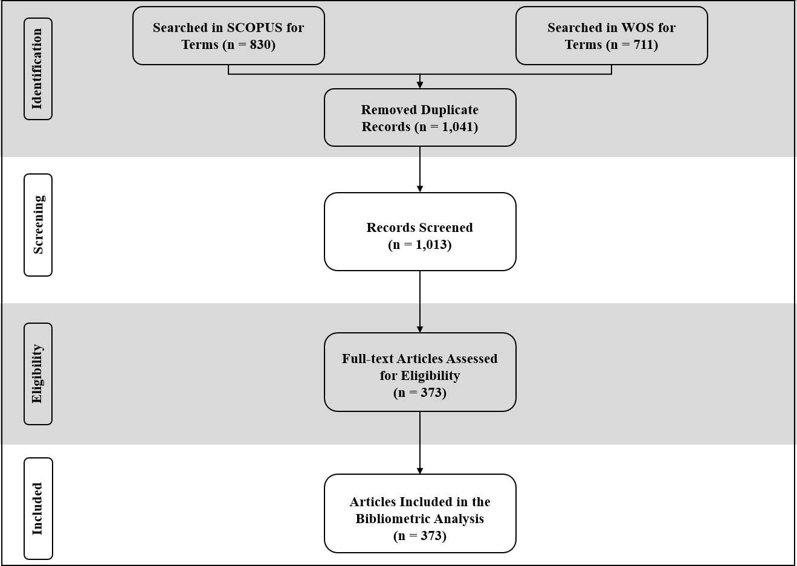

Figure 3.1 – PRISMA flowchart

Na fase de identificação foram buscados e coletados artigos nas duas mais completas bases de dados científicos disponíveis, Web of Science (WoS) da Clarivate e SCOPUS da Elsevier. Ressalta-se que é possível afirmar que ambas são as principais bases de dados científicos, no contexto de uma análise bibliométrica, visto que abarcam a maior parte dos periódicos científicos revisados por pares além de fornecer um conjunto de metadados necessários aos cálculos dos indicadores bibliométricos (**4**).

A coleta de dados ocorreu em 05-24-2021 em ambas as bases a partir da aplicação da expressão booleana “football” OR “soccer” AND “finance” or “financial” or “accounting” no tópico, isto é, títulos, resumos e palavras-chave, em ambas as bases de dados. Portanto, nesta fase, foram identificados 830 documentos na base de dados SCOPUS e 711 documentos na base de dados WoS e, ao juntar ambas as bases de dados removendo documentos duplicados, chegou-se a uma amostra de 1041 documentos.

Por sua vez, na fase de triagem, os documentos foram restritos à artigos científicos revisados por pares e publicados em periódicos indexados e na língua inglesa até o ano de 2020, sem restrição de início do período de publicação. Tais medidas cumprem a evitar possíveis problemas de ambiguidade e/ou tradução de conceitos fundamentais, mantendo a qualidade dos artigos avaliados, assim, ao todo chegou-se à 1013 artigos.

Por fim, na fase de eligibilidade, uma extensa revisão dos artigos até então selecionados foi empregada a partir de uma série de critérios técnicos. Foram excluídos, principalmente, artigos cujo foco advém principalmente de questões médicas relacionadas aos atletas dos clubes de futebol, tais como, injury, knee, concussion, epidemiology e outros. Desta forma, alcançou-se uma amostra de 373 artigos de modo que todos foram incluídos na etapa posterior de, de inclusão, para cálculo de indicadores bibliométricos e análise.

Ressalta-se ainda que todos os indicadores bibliométricos foram calculados a partir do software R, mais especificamente, o pacote Bibliometrix **(4)**. Foram calculados indicadores bibliométricos para os temas, autores, artigos, periódicos, afiliações e países dos autores que publicaram no tema. No caso da análise dos temas foram mensuradas as ocorrências ao longo do tempo e, além disso, foi estruturado um mapa temático. Em ambos os casos, o objetivo é identificar tendências de desenvolvimento de pesquisas. Por sua vez, os autores foram avaliados em termos de produtividade, impacto das publicações e rede de colaboração.

Os artigos publicados foram analisados em termos de produtividade. Por seu turno, os principais periódicos no tema são avaliados em termos de produtividade ao longo do ano, assim como análise de impacto das publicações em cada períodico. Por fim, as afiliações e os países relacionadas aos autores que publicaram artigos no tema foram avaliados em termos de produtividade e rede de colaboração.

## 3.2 Data

As principais informações a respeito da amostra de artigos obtida a partir da aplicação de todos os processos do PRISMA, são apresentadas no Quadro 3.1, abaixo:

|  |  |
| --- | --- |
| Description | Results |
| Timespan | 1993:2020 |
| Sources (Journals, Books, etc) | 194 |
| Documents | 373 |
| Average years from publication | 5.61 |
| Average citations per documents | 15.38 |
| Average citations per year per doc | 1.696 |
| References | 14692 |
| Keywords Plus (ID) | 1332 |
| Author’s Keywords (DE) | 1395 |
| Authors | 933 |
| Authors of single-authored documents | 67 |
| Authors of multi-authored documents | 866 |
| Single-authored documents | 72 |
| Documents per Author | 0.4 |
| Authors per Document | 2.5 |
| Collaboration Index | 2.88 |
|  |  |

Ao todo foram publicados 373 artigos científicos revisados por pares em 194 diferentes periódicos científicos indexados, ao longo dos anos de 1993 à 2000. Em média, cada artigo recebeu 15.38 citações totais, cerca de 1.7 citações em cada ano, com um prazo médio de recebimento de citações de 5.61 anos. Esta amostra de 373 artigos citou ao todo 14,692 diferentes referências, empregando 1,395 palavras-chave de autores e 1,332 palavras-chave definidas pelos periódicos.

Foram identificados 933 diferentes autores, sendo que, 67 autores publicaram artigos sem coautoria e os demais 866 autores publicaram artigos com outros autores em coautoria. Neste sentido, foram publicados 72 artigos de coautoria única com uma média de 2.5 autores por artigo, gerando um índice de colaboração de 2.88 autores por artigos.

# Results

## Themes

Na Figura x abaixo é apresentado o mapa temático, conforme procedimento organizado por [cobbo], estruturado com base nas keywords empregadas pelos autores em cada um dos artigos selecionados, ao mesmo passo, na Figura 4.2 são apresentadas as somas culmulativas das keywords com maior tendência atual de crescimento.

Cumpre ressaltar que ambas as análises, quando associadas, possuem o potencial de identificar os temas mais desenvolvidos, trabalhados de maneira conjunta com maior maior frequência e, portanto, que representam forte tendência de aplicação em um determinado campo de análise.

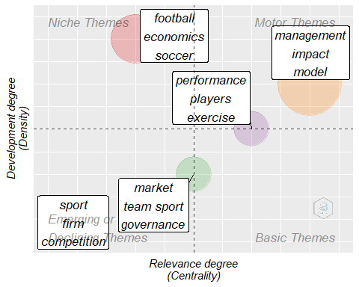

Figure 4.1 – Thematic Map

Pode-se observar a partir da análise do mapa temático da Figura 4.1 que, atualmente, o cluster de temas relacionados à impactos de modelos de negócios nos clubes de futebol são os mais desenvolvidos, ao medirmos pelas métricas de densidade e centralidade. Não obstante, ao observar a tendência acelerada de crescimento dos temas relacionados à performance, Figura 4.2, e a posição do cluster de temas que busca relacionar aspectos financeiros dos clubes à performance de atletas, pode-se afirmar que este tende a desempenhar um importante tema de pesquisa no futuro, apoiando o desenvolvimento do campo de pesquisa.

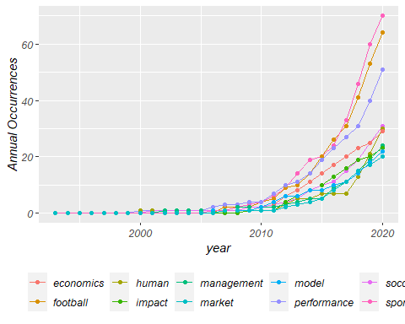

Figure 4.2 – Word growth

De outro lado, em menor ritmo de crescimento quando analisadas as tendências de crescimento da Figura 4.2, e com baixos níveis de centralidade e, em alguns casos, baixos níveis de densidade quando analisado o mapa temático, os clusters de temas relacionados à análises do mercado dos clubes de futebol se colocam como temas transversais, portanto, mais nichados e generalistas. Pode-se inferir assim, certa tendência de declínio de desenvolvimentos teórico ou de aplicações com este foco.

## Authors Analysis

ANÁLISE DE PRODUTIVIDADE

Em primeiro lugar, para se ter uma visão geral da produtividades dos autores neste campo de estudo testou-se o ajuste a lei de lotka.

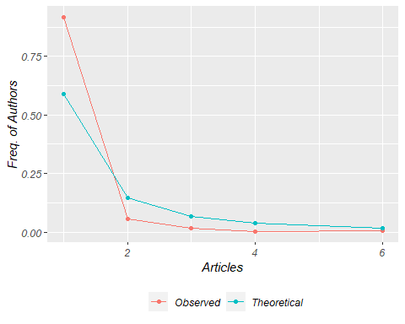

Figure 4.3 – Scientific Productivity

A partir da aplicação do teste de duas amostras de Kolmogorov-Smirnoff calculou-se um p-valor da ordem de 0,15, atestando que não há diferença significativa entre as distribuições de Lotka observada e teórica.

Já na Tabela a seguir, pode-se observar o impacto para a literatura dos autores mais produtivos a partir dos indicadores…

ANÁLISE DE IMPACTO

|  |  |  |  |  |
| --- | --- | --- | --- | --- |
| Authors | H-Index | Documents | Documents Fractionalized | Local Citations |
| Breuer C | 5 | 6 | 2.67 | 14 |
| Dimitropoulos P | 5 | 6 | 3.17 | 24 |
| Morrow S | 5 | 6 | 2.73 | 4 |
| Barajas A | 4 | 6 | 2.33 | 28 |
| Plumley D | 4 | 6 | 1.87 | 5 |
| Scelles N | 4 | 4 | 1.07 | 5 |
| Wilson R | 4 | 6 | 1.62 | 3 |
| Anagnostopoulos C | 3 | 3 | 0.92 | 1 |
| Andreff W | 3 | 4 | 2.67 | 1 |
| Carlsson-Wall M | 2 | 2 | 0.83 | 6 |

Realizar avaliações gerais.

ANÁLISE DE COLABORAÇÃO

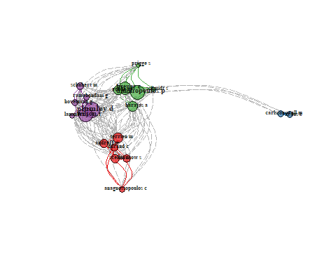

Figure 4.6 – Authors Collaboration

sadasdasd

## Documents Analysis

|  |  |  |  |  |
| --- | --- | --- | --- | --- |
| Papers | DOI | Year | Local Citations | Global Citations |
| BARAJAS A, 2010, INT J SPORT FINANC |  | 2010 | 21 | 55 |
| STORM RK, 2012, EUR SPORT MANAG Q | 10.1080/16184742.2012.670660 | 2012 | 20 | 53 |
| FRANCK E, 2014, INT J SPORT FINANC |  | 2014 | 18 | 39 |
| SZYMANSKI S, 2014, INT J SPORT FINANC |  | 2014 | 11 | 20 |
| MADDEN P, 2015, J SPORT ECON | 10.1177/1527002512465759 | 2015 | 9 | 27 |
| DIMITROPOULOS P, 2016, EUR SPORT MANAG Q | 10.1080/16184742.2016.1164213 | 2016 | 9 | 24 |
| SASS M, 2016, J SPORT ECON | 10.1177/1527002514526412 | 2016 | 9 | 25 |
| DIMITROPOULOS PE, 2012, INT J SPORT FINANC |  | 2012 | 8 | 27 |
| DIMITROPOULOS P, 2011, EUR SPORT MANAG Q | 10.1080/16184742.2011.624108 | 2011 | 7 | 20 |
| ASCARI G, 2007, J SPORT ECON | 10.1177/1527002506292582 | 2007 | 6 | 23 |

Mapa historigrafico:

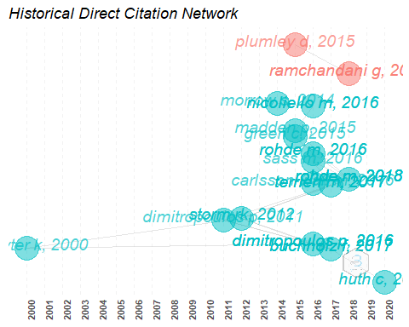

Figure 4.7 – Historiograph

## Sources Analysis

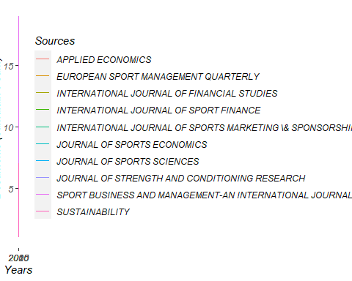

Figure 4.8 – Sources Dynamics

|  |  |  |  |  |
| --- | --- | --- | --- | --- |
| Sources | H_Index | G_Index | M_Index | Documents |
| APPLIED ECONOMICS | 2 | 3 | 0.40 | 5 |
| EUROPEAN SPORT MANAGEMENT QUARTERLY | 9 | 13 | 0.82 | 14 |
| INTERNATIONAL JOURNAL OF FINANCIAL STUDIES | 4 | 6 | 0.67 | 6 |
| INTERNATIONAL JOURNAL OF SPORT FINANCE | 10 | 17 | 0.71 | 18 |
| INTERNATIONAL JOURNAL OF SPORTS MARKETING & SPONSORSHIP | 3 | 4 | 0.25 | 6 |
| JOURNAL OF SPORTS ECONOMICS | 6 | 11 | 0.40 | 13 |
| JOURNAL OF SPORTS SCIENCES | 5 | 7 | 0.28 | 7 |
| JOURNAL OF STRENGTH AND CONDITIONING RESEARCH | 5 | 8 | 0.31 | 8 |
| SPORT BUSINESS AND MANAGEMENT-AN INTERNATIONAL JOURNAL | 6 | 7 | 0.86 | 16 |
| SUSTAINABILITY | 3 | 5 | 0.60 | 5 |

## Affiliation Analysis

|  |  |
| --- | --- |
| Affiliations | Documents |
| SHEFFIELD HALLAM UNIV | 20 |
| UNIV VIGO | 18 |
| GERMAN SPORT UNIV COLOGNE | 16 |
| UNIV MICHIGAN | 13 |
| UNIV STIRLING | 13 |
| UNIV PELOPONNESE | 12 |
| COVENTRY UNIV | 8 |
| LIVERPOOL JOHN MOORES UNIV | 8 |
| MOLDE UNIV COLL | 8 |
| UNIV LONDON | 8 |

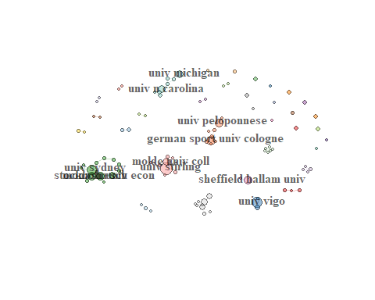

Figure 4.9 – Affiliations Collaboration Network

## Countries Analysis

Countries

Documents

USA

90

UNITED KINGDOM

57

GERMANY

41

AUSTRALIA

26

SPAIN

23

ITALY

13

FRANCE

9

GREECE

9

NORWAY

9

CANADA

6

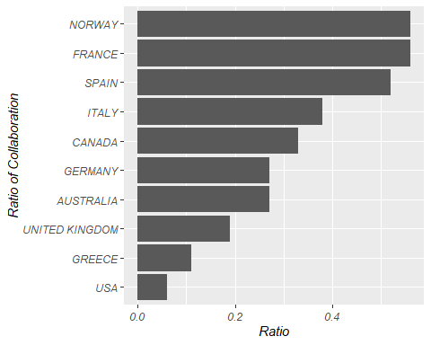

Figure 4.10 – Countries Collaboration

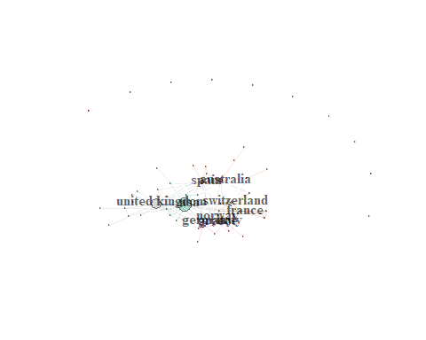

Figure 4.3 – Countries collaboration Network

# CONCLUSÕES